令和７年度 前橋市民スポーツ祭

**前橋市市政施行１３０周年記念**

第５２回　前橋オリエンテーリング大会 開催要項

**期　　　日 ：**　**令和７年１１月１６日（日）小雨決行**

　　　　　　　　　・**受付　９時４５分～１０時４５分**　　　　競技開始予定　１１時００分

**集合場所 ：　嶺公園多目的広場北の東屋 管理事務所（前橋市嶺町1300）前の正門に大会案内立て看板を掲示します。**

**交通**　**・**自家用車：前橋市街地を赤城山へ向かって、「赤城県道」を北上し、赤い大鳥居を過ぎてさらに北上、

信号「畜産試験場」を右折し、約２ｋｍ東へ進み、信号機「嶺公園」を右折し、南下。公園管理事務所の

前の**正門**を入り、直進すると大駐車場に着きます。集合場所まで徒歩３分。

　**・**バス：永井運輸　前橋駅（１０時００分）→嶺公園管理事務所（１０時２４分）集合場所まで徒歩５分

**主　　　催 ：**前橋市・前橋市教育委員会・(一財)前橋市スポーツ協会



**主　　　管 ：**前橋オリエンテーリングクラブ

**後　　　援 ：**群馬県オリエンテーリング協会

**参加資格 ：**性別・年齢を問わず参加できます。（市外の方も大歓迎）

**競技方法 ：**★ポイントＯＬ（指定された順にできるだけ速く回りゴールする）距離はクラス分け表参照

**クラス分け、参加料 ：**

|  |  |  |  |
| --- | --- | --- | --- |
| 区分 | クラス分け | | 参加費＜下記振込み先へ＞ |
| グループ | 男子組 | 中学生以上の男子 | ・市民、学生グループ：３００円／人  ・市外：５００円／人  未就学者は無料 |
| 女子組 | 中学生以上の女子 |
| 混合組 | 中学生以上の男女 |
| 家族組 | 家　族 |
| 個　人 | 男子Ａ | 経験者(L=4㎞) | ・市民：１，０００円  ・市外：１，５００円  ・自己所有ＳＩカード持参可（割引き無し）  　＊申込時にカード№の記入が必要です。 |
| 女子Ａ | 経験者(L=4㎞） |
| 男子Ｂ | 初心者(L=2㎞） |
| 女子Ｂ | 初心者(L=2㎞） |
| 壮　年 | 壮年（５０才以上の男女）(L=3㎞） |

**申込・問合せ ：**371-0048　前橋市田口町1157　萩原英隆　TEL、FAX　027-232-8304

ハガキ、FAX、メール([hidero24◆peach.ocn.ne.jp](mailto:hidero24◆@peach.ocn.ne.jp)）（◆を＠に変更して送信してください）にて、

**別紙「申込書」様式（内容）にて申し込みください。参加費振込み確認をもって参加とします。**

**参加費振込先：ゆうちょ銀行　記号：１０４３０　番号：４１６９３７１　名前：ﾏｴﾊﾞｼｵﾘｴﾝﾃｰﾘﾝｸﾞｸﾗﾌﾞ**

**＊他金融機関からの振り込み　店名：０四八（読み ｾﾞﾛﾖﾝﾊﾁ） 店番：０４８　預金種目：普通預金**

**口座番号：０４１６９３７　名前：ﾏｴﾊﾞｼｵﾘｴﾝﾃｰﾘﾝｸﾞｸﾗﾌﾞ**

**（申込期間） ：１０月１日（火）～１１月４日(火)**　**※当日参加無し**

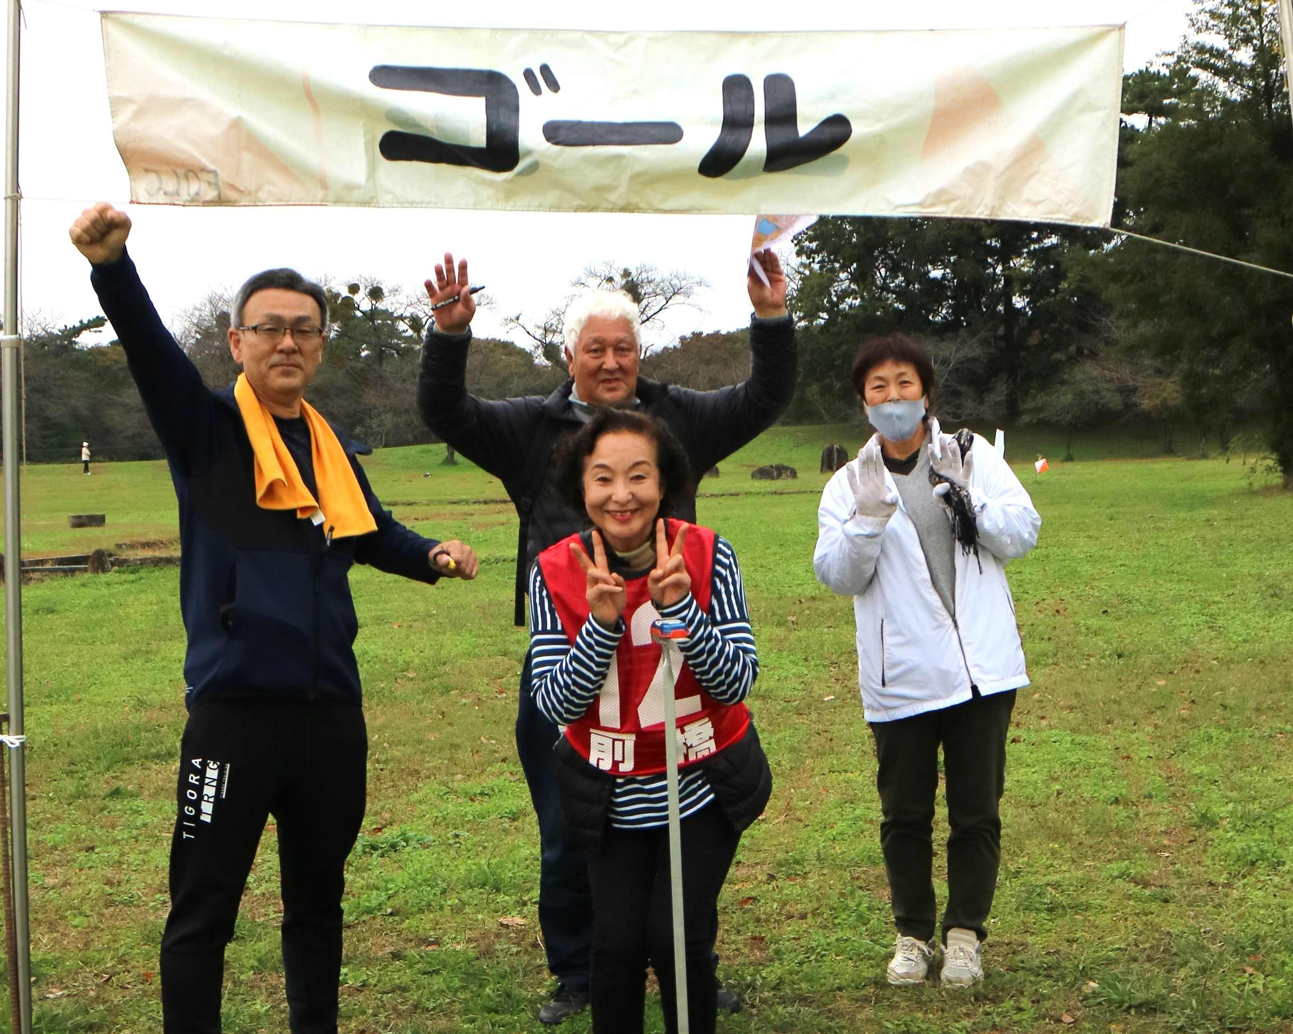

**使用地図 ：**「嶺公園」縮尺＝１/５，０００　通行可能度＝４段階

**表 彰 ：**　各クラスとも、１～３位までを表彰します。

**日 程 ：**受　付　　９時４５分～１０時４５分

開会式 実施しません。

　　　　　　　スタート　　（１１時００分以降順次スタート）

　　　　　　　閉会式　　　実施しません　表彰状は郵送します。

　　　　　　　ゴール閉鎖　１３時３０分予定

**連絡・注意事項など ：**

・自分やグループの健康・安全確保には十分注意してください。（主催者は、最小限の傷害保険に入っていますが、

本大会とは別に独自の加入をお勧めします。）

・初めての参加の方に、「やり方の説明」の時間を設けます。

・運動のできる服装で参加し、時計・雨具は各自で持参してください。

・コンパス(方位磁石)は無償貸し出します。ただし、紛失、破損の際は実費弁償（2,000円）となります。

・貸し出したＳＩカード紛失、破損の際は実費弁償（8,000円）となります。

・自然保護や環境美化をこころがけ、ゴミの持ち帰りにご協力してください。

・個人に参加の方：一般の方も利用する公園です。接触事故に十分に注意してください。

（第三者に与えた損害は個人の責任です。）

・支払われた参加費は、いかなる理由があっても返金しません

**その他**

**・弁当（上州御用　鳥めし竹弁当　８００円実費）希望者は別紙「申込書」様式（内容）にて申込み下さい。**

**尚、代金については、参加費と同時に事前振込みをお願いします。**

（＊弁当の申込み受付については、昨年度の参加者から要請があったため、今回試行的に実施します。）

|  |  |  |  |  |  |  |
| --- | --- | --- | --- | --- | --- | --- |
| 前橋オリエンテーリング大会　**申　込　書　（グループ）** | | | | | | |
| グループ名 | | （フリガナ） | | | | |
| 代表者名 | （フリガナ） | | | | 才 | 男　・　女 |
| 住　所 | 〒 | | | | | |
| 電　話 |  | | | | | |
| 参加クラス | 男子組　　女子組　　混合組　　家族組 | | | | | |
| 所属クラブ・勤務先・学校 | | |  | | | |
| 氏　　　名　　　　　（フリガナ） | | | | 年齢 | | 性別 |
|  | | | | 才 | | 男　・　女 |
|  | | | | 才 | | 男　・　女 |
|  | | | | 才 | | 男　・　女 |
|  | | | | 才 | | 男　・　女 |
|  | | | | 才 | | 男　・　女 |
| ＊個人情報はオリエンテーリング大会以外には使用しません。 | | | | | | |
| ※弁当申込み：　　　　　　食　　　（　　　　　　円） | | | | | | |

**参加賞**

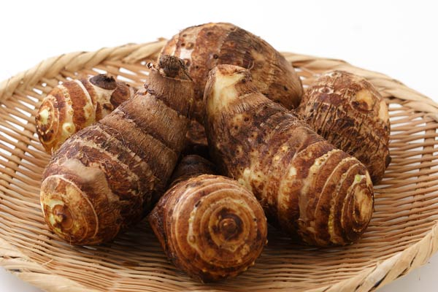

|  |  |  |  |  |
| --- | --- | --- | --- | --- |
| 前橋オリエンテーリング大会　**申　込　書　（個人）** | | | | |
| 氏　名 | （フリガナ） | | 才 | 男　・　女 |
| 住　所 | 〒 | | | |
| 電　話 |  | | | |
| 参加クラス | 男子Ａ　　女子Ａ　　男子Ｂ　　女子Ｂ　　壮年 | | | |
| 所属クラブ・勤務先・学校 | |  | | |
| ＳＩカード：　有　　無　　（○印）  　有の方は№： | | | | |
| ＊個人情報はオリエンテーリング大会以外には使用しません。 | | | | |
| ※弁当申込み：　　　　　　食　　（　　　　　　　円） | | | | |